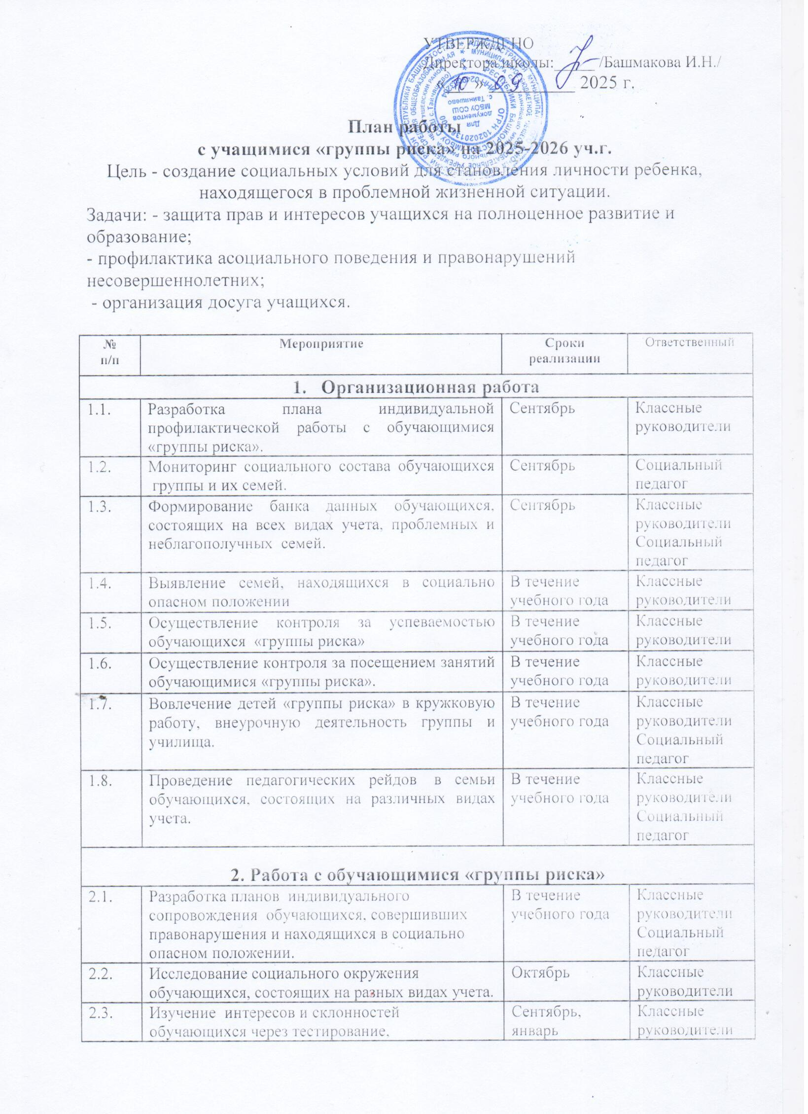
2.3. | Изучение интересов и склонностей обучающихся через тестирование, анкетирование и наблюдение с целью вовлечения в кружки, секции по интересам. | Сентябрь, январь | Классные руководители  Педагог-психолог
2.4. | Профилактические мероприятия:  -беседы о культуре поведения, правильном питании, здоровом образе жизни;  - урок нравственности «Все мы разные»;  -час общения «Что такое толерантность»;  -беседа с обучающимися группы на тему «Все работы хороши»;  -деловая игра «В мире прав»;  -беседы о вреде табакокурения, употребления алкоголя, наркотиков;  -беседы о способах выхода из конфликтов, взаимоотношениях со сверстниками;  - беседа на тему «Жить в мире с собой и другими»;  -беседа на тему «Умей сказать «нет»» | В течение учебного года | Классный руководители  Зам.дир.по УВР
3. Информационная работа.
3.1. | Разработка буклетов по здоровому образу жизни, суицидальному поведению, по профилактике правонарушений, безнадзорности, употребления ПАВ, алкоголя, табака, наркотиков и т.д. | В течение учебного года | Социальный педагог  Зам.дир по УВР
3.2. | Разработка рекомендаций родителям, обучающимся по разным темам. | В течение учебного года | Зам. Дир.по УВР
3.3. | Проведение мероприятий, бесед, классных часов по профилактике курения, алкоголизма, наркомании и т.д. | В течение учебного года | Классные руководители  Социальный педагог
3.4. | Индивидуальные беседы по профилактике правонарушений, суицидального поведения, употребления наркотиков, курения, алкоголя и т.д. | В течение учебного года | Классные руководители  Социальный педагог  Педагог-психолог
3.5. | Организация бесед с инспектором ПДН | В течение учебного года | Социальный педагог
3.6. | Участие в работе совета профилактики, пед. советов. | В течение учебного года | Соц.педагог
4. Методическая работа.
4.1. | Разработка информационных материалов по проблемам психологического здоровья и здорового образа жизни для обучающихся. | В течение учебного года | Педагог-психолог
4.2. | Создание банка данных методических разработок в сфере профилактики курения, алкоголизма, наркомании, бродяжничества и т.д. | В течение учебного года | Соц.педагог
5. Организационно-массовая работа.
5.1. | Проведение классных часов, уроков здоровья, бесед. | В течение учебного года | Классные руководители
5.2. | Привлечение обучающихся к участию в мероприятиях тематических месячников. | В течение учебного года | Классные руководители
5.3. | Привлечение обучающихся к участию в спортивных и военно-патриотических мероприятиях. | В течение учебного года | Классные руководители
5.4. | Привлечение обучающихся к участию в конкурсах рисунков, плакатов, буклетов и т.д. | В течение учебного года | Классные руководители
5.5. | Привлечение обучающихся к участию в творческих мероприятиях образовательного учреждения, района, области. | В течение учебного года | Классные руководители  Зам.дир.по УВР
5.6. | Привлечение обучающихся к участию в различных конкурсах, олимпиадах, викторинах. | В течение учебного года | Классные руководители
6. Работа с родителями и законными представителями обучающихся.
6.1. | Проведение родительских собраний, индивидуальных бесед:  -права, обязанности и ответственность родителей;  -причины совершения несовершеннолетними противоправных действий;  - профилактика употребления ПАВ среди подростков. | В течение учебного года | Классные руководители  Зам.дир.по УВР
6.2 | Привлечение родителей к участию в мероприятиях культурно- оздоровительного характера | В течение учебного года | Классные руководители  Зам.дир.по УВР

Социальный педагог___________ /Гилязова Г.Л./

